SISTEM PENANGGULANGAN DAN BANTUAN HUKUM BAGI KORBAN PERUNDUNGAN

Hotlarisda Girsang¹, Tri Yanuaria², Nur Asmarani*
¹Fakultas Hukum, Universitas Cenderawasih, Indonesia
²Fakultas Hukum, Universitas Cenderawasih, Indonesia
³Fakultas Hukum, Universitas Cenderawasih, Indonesia
*Korespondensi : hotlarisdagirsang14@gmail.com

Abstrak
Pengabdian ini dilakukan dengan dalam bentuk penyuluhan tentang dampak Tindakan Perundungan dan Bantuan Hukum bagi Korban. Sasaran yang dituju adalah siswa-siswi kelas VII dan VIII SMP Santu Paulus Jayapura pada tangal 12 Agustus 2022 secara daring dengan menggunakan aplikasi zoom. Penyuluhan ini dilaksanakan akibat semakin banyaknya kasus perundungan di kalangan remaja dengan akibat yang serius. Kasus perundungan yang dilakukan mulai dari verbal dan fisik secara langsung serta ada juga kasus perundungan yang dilaksanakan melalui media sosial. Dampak dari perbuatan perundungan tersebut melukai remaja baik secara fisik maupun mental yang mengakibatkan depresi, putus sekolah bahkan berunjung pada kematian. Oleh karena itu maka penyuluhan ini dilaksanakan untuk membuka wawasan anak-anak mengenai dampak perilaku perundungan baik terhadap pelaku maupun bagi korban, serta memberi pemahaman tentang sikap mereka saat melihat perbuatan perundungan. Oleh karena itu capaian pengabdian ini adalah menambah pengetahuan siswa untuk menanggapi perbuatan perundungan yang dilakukan terhadap dirinya ataupun orang di sekitarnya dan melahirkan sikap anti terhadap perbuatan perundungan. Kemudian memberikan pengetahuan bantuan hukum yang dapat dimanfaatkan apabila terjadi kasus perundungan.

Kata kunci: dampak perundungan, bantuan hukum dan korban.

Abstract
This service is carried out in the form of counseling about the impact of bullying and legal assistance for victims. The target audience is students of class VII and VIII of Santu Paulus Middle School, Jayapura, on August 12 2022 online using the zoom application. This counseling was carried out due to the increasing number of cases of bullying among teenagers with serious consequences. Cases of bullying were carried out directly verbally and physically and there were also cases of bullying carried out via social media. The impact of bullying hurts teenagers both physically and mentally, resulting in depression, dropping out of school and even death. Therefore, this counseling was carried out to broaden children's insight into the impact of bullying behavior on both the perpetrator and the victim, as well as to provide an understanding of their attitude when they see bullying. Therefore, the achievement of this service is to increase students' knowledge to respond to acts of bullying committed against themselves or those around them and to create an anti-bullying attitude. Then provide knowledge of legal assistance that can be utilized if a case of bullying occurs.

Keywords: impact of bullying, legal aid and victims.

- PENDAHULUAN
Perundungan adalah perbuatan yang dilakukan oleh seseorang ataupun sekelompok orang dengan tujuan untuk merugikan orang lain yang posisinya lebih rentan. Perbuatan perundungan tersebut dapat merugikan bagi orang yag dirundung baik secara psikologis maupun secara fisik. Perilaku perundungan biasanya dilakukan dan dialami oleh anak-anak. Menurut Komisi Perlindungan Anak Indonesia (KPAI), ada 37.381 kasus bullying di Indonesia, dari tahun 2011 hingga 2019, dan sebanyak 6,62% terjadi di lingkungan sekolah bagi anak. Sekolah adalah tempat di mana kasus bullying sering terjadi. Kasus perundungan yang terjadi di sekolah bukan merupakan kejadian baru, dan jumlah korbannya juga bukan jumlah yang sedikit. Berdasarkan penelitian PISA tahun 2018 menyimpulkan bahwa 41% pelajar berusia 15 tahun di Indonesia pernah mengalami perundungan, dan kasus perundungan yang mereka alami bukan hanya sekali, melainkan beberapa kali dalam sebulan. Bahkan menurut penelitian yang dilakukan UNICEF menyebutkan bahwa 2 dari 3 anak laki-laki atau perempuan usia sekitar 13-17 tahun merupakan korban perundungan. Tentunya kondisi ini menimbulkan keprihatinan dalam dunia pendidikan, terlebih lagi dampak yang muncul dari kasus perundungan dapat menyebabkan hasil belajar yang buruk, gangguan mental dan gangguan fungsi sosial karena anak akan menjadi anti sosial. Selain itu juga, beberapa kasus akhirnya menyebabkan kematian akibat bunuh diri atau korban dari perbuatan langsung perundungan tersebut.
Sekolah yang seharusnya menjadi tempat yang menjunjung tinggi nilai-nilai positif seperti sopan santun, menghormati sesama warga sekolah khususnya teman, tetapi ditemapt itu sendiri menjadi tempat berlangsungnya perilaku perundungan. Dalam kondisi ini maka dituntut bagaimana peran sekolah yang memerikan pendapingan dan kontrol perilaku siswa-siswa. Sekolah berperan untuk menghentikan siklus perilaku perundungan, menciptakan lingkungan yang harus bebas dari tindakan perundungan. Untuk itu perlu dilakukan sosialisasi kepad siswa- siswi supaya mereka memiliki pengetahuan dan pemahaman tentang bahaya dari perundungan dan bagaimana aturan hukum bagi perilaku perundungan tersebut. Perilaku perundungan membutuhkan perhatian dari berbagai kalangan, guru, orang tua, pengawas sekolah, perhatian ini ditujukan bukan hanya kepada korban tetapi juga kepada pelaku. Peran guru dan orang tua menjadi sangat penting untuk melakukan pengawasan, dan mengontrol perilaku anak-anak.
Saat terjadinya kasus perundungan terdapat dua posisi yang menjadi pusat perhatian yaitu korban perundungan dan pelaku perundungan. Korban perundungan merupakan korban yang menderita baik secara fisik maupun psikis diakibatkan adanya tindakan perundungan, sementara pelaku perundungan adalah yang melakukan perundungan baik secara fisik, verbal dan non verbal maupun pelaku pelecehan. Dalam hukum Indonesia kedua pihak ini memiliki hak atas perlindungan hukum. Berdasarkan Undang-Undang Nomor 35 Tahun 2014 tentang Perubahan Atas Undang-Undang Nomor 23 Tahun 2002 Tentang Perlindungan Anak. Kemudian terhadap pelaku perundungan terdapat Undang-Undang Nomor 11 Tahun 2012 tentang Sistem Peradilan Pidana Anak. Keseluruhan hal tesebut yang perlu untuk disampaikan kepada anak-anak, sehingga mendapatkan pengetahuan mengenai dampak dan bantuan hukum yang dapat dimanfaatkan apabila mengalami atau mengetahui terjadinya kasus perundungan di lingkungan sehari-hari.
- METODE PENELITIAN
Pengabdian ini dilakukan dalam bentuk penyuluhan tentang dampak Tindakan Perundungan dan Bantuan Hukum bagi Korban. Sasaran yang dituju adalah siswa-siswi kelas VII dan VIII SMP Santu Paulus Jayapura pada tanggal 12 Agustus 2022 secara daring dengan menggunakan aplikasi zoom. Pengabdian ini secara umum bertujuan untuk menambah pengetahuan dan pemahaman bagi peserta didik mengenai dampak dan bantuan hukum perilaku perundungan. Pengabdian ini secara khusus bertujuan untuk meningkatkan pengetahuan dan pemahaman dari peserta pengabdian tentang peran yang dapat mereka lakukan saat mengetahui atau mengalami perundungan.
- HASIL DAN PEMBAHASAN
Berdasarkan hasil pengamatan selama melaksanakan kegiatan, maka dapat dikatakan bahwa kegiatan ini diterima dengan baik oleh peserta. Terlebih melihat keaktifan para peserta dengan rasa keingintahuan yang tingga dan respon yang baik. Pelaksanaan tanya jawab yang aktif dimana setiap kelas diberi kesempatan utk mengajukan pertanyaan-pertanyaan baik secara lagsung maupun melalui room chat. Bila menilai keefektifankegiatan, maka waktu yang dialokasikan selama 2 jam sudah sangat efektif terlebih dengan banyaknya pertanyaan-pertanyaan yang diajukan. Waktu 2 jam dengan jumlah peserta 285 orang ditambah dengan guru dan tim penyuluh (yang tidak mengisi daftar hadir).
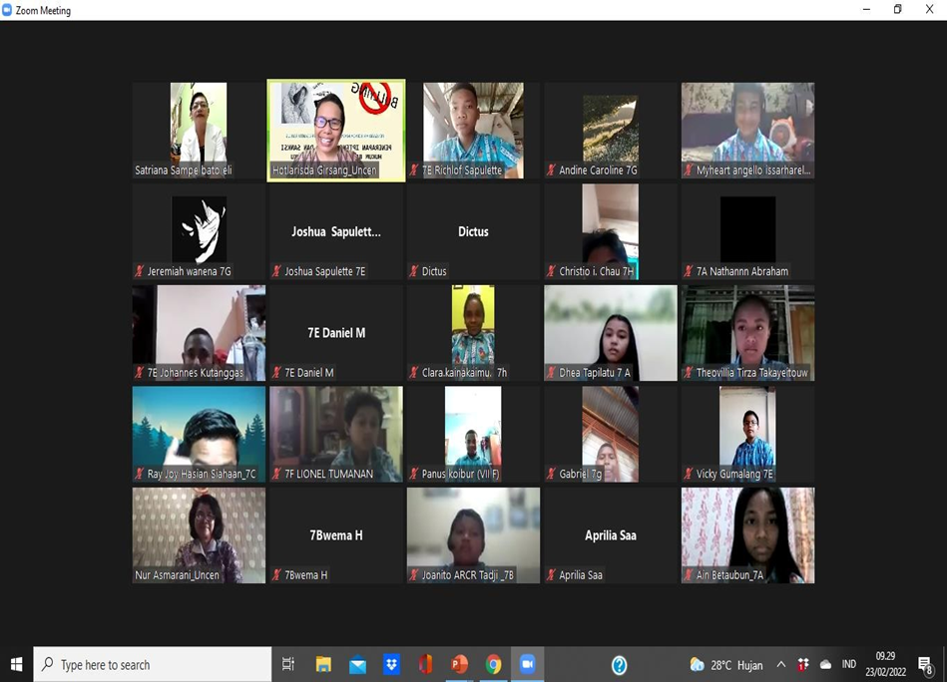
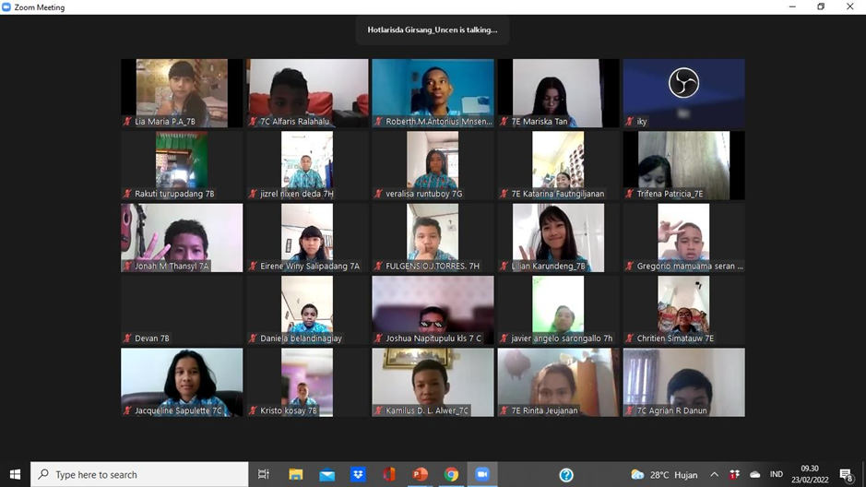
Gambar 1. Pemaparan materi oleh Hotlarisda Girsang

Kegiatan ini sangat tepat dilakukan kepada siswa-siswa karena sebelumnya terdapat kasus perundungan yang dialami oleh siswa sekolah sendiri. Sehingga penyuluhan ini merupakan sarana yang tepat untuk mensosialisasikan dampak perundungan serta akibat dan bantuan hukum yang didapatkan baik oleh korban maupun pelaku perundungan. Mengingat siswa adalah generasi penerus bangsa yang perlu untuk diberi pengetahuan dan transfer pemahaman tentang perilaku perundungan.
Dampak jangka panjang yang diharapkan dari pelaksanaan kegiatan ini adalah sikap siswa dan siswi yang tidak toleran terhadap perilaku perundngan serta selanjutnya mereka bisa jadi orang-orang yang tanggap bila terjadi kasus perundungan baik baik diri sendiri ataupun bagi orang lain diluar mereka. Untuk hasil yang lebih baik, maka diharapkan kegiatan sosialisasi tetap dilakukan secara berkara dan propaganda anti perundungan juga tetap dilakukan baik melalui poster-poster propaganda maupun dengan penunjukan agen-agen perubahan agen anti perundungan semakin ditambah jumlahnya.
Partisipasi berbagai pihak dalam penyelenggaraan kegiatan ini dari Kepala Sekolah selaku pimpinan dalam proses perizinan dan dalam pelaksanaan kegiatan yang melakukan pembukaan dan menutup kegiatan secara resmi. Demikian juga dengan peran para guru yang menginstruksikan agar seluruh siswa hadir dalam kegiatan pengabdian. Demikian juga dengan peran siswa dan siswi yang terlibat secara langsung dan terlibat aktif dalam proses penyuluhan.
Yang menjadi faktor penghambat dalam pelaksanaan kegiatan ini yaitu :
- Keterbatasan jaringan internet
Pelaksanaan kegiatan ini dilakukan secara daring sehingga ada beberapa kali ada gangguan jaringan yang buruk sehingga suara tidak terdengar baik.
- Hambatan dari sisi siswa sendiri
Hambatan dari sisi siswanya, karena dilaksanakan secara daring sehingga ada beberapa anak yang tidak serius mengikuti kegiatan malah menggunakan fitur zoom untuk mengganggu temannya yang serius mengikuti kegiatan.

- KESIMPULAN DAN SARAN

KESIMPULAN
Kegiatan pengabdian kepada masyarakat dengan metode penyuluhan di SMP Santu Paulus dipandang sangat bermanfaat, terlebih lagi dari sekolah juga ada kegiatan yang menetapkan anak-anak sebagai duta bullying. Dengan demikian maka kegiatan ini merupakan kegiatan yang tepat sasaran dan bermanfaat baik bagi sekolah secara lembaga demikian juga bagi siswa-siswi dalam menambah pengetahuan mereka.
Harapannya kegiatan ini dapat memberikan sumbangsih untuk menurunkan angka kasus perundungan di sekolah SMP Santu Paulus, sehingga suasana sekolah merupakan tempat yang nyaman bagi pelaksanaan pendidikan siswa dan siswi. Dengan demikian maka akan semakin meningkatkan prestasi anak-anak remaja sebagai generasi penerus bangsa.

SARAN
Kiranya sosialisasi tentang dampak perundungan dan akibat hukumnya secara terus-menerus dilakukan baik melalui kegiatan sosialisasi atau penyuluhan namun juga dengan adanya poster-poster propaganda yang dapat dilihat oleh seluruh peserta didik di sekolah. Kemudian adanya pendampingan terhadap korban dan pelaku perundungan dari pihak sekolah sehingga cepat teratasi dan tidak menimbulkan akibat yang lebih parah.

REFERENSI

Yuli Permata Sari dan Welhendri Azwar, Fenomena Bullying Siswa: Studi Tentang Motif Perilaku Bullying Siswa Di Smp Negeri 01 Painan, Sumatera Barat, Jurnal Pengembangan Masyarakat Islam, Vol. 10, No.2, 2017.

Kementerian Pendidikan dan Kebudayaan RI, Stop Perundungan, melalui https://gln.kemdikbud.go.id/glnsite/stop-perundungan/

Cynantia Rachmijati, Bullying Dalam Dunia Pendidikan, melalui, https://generasiindonesiaantibullying.wordpress.com/2014/02/13/dampakdampak- bullying/

Media Online Sudut Hukum, Perlindungan Hukum, melalui https://suduthukum.com/2015/09/perlindungan-hukum-2.html

UNICEF, BULLYING IN INDONESIA: Key Facts, Solutions, and Recommendations, https://www.unicef.org/indonesia/media/5606/file/Bullying%20in%20Indonesia.pdf

Republik Indonesia, UndangUndang-Undang Nomor 35 Tahun 2014 tentang Perubahan Atas Undang-Undang Nomor 23 Tahun 2002 tentang Perlindungan Anak.

Republik Indonesia, UndangUndang Nomor 11 Tahun 2012 tentang Sistem Peradilan Pidana Anak

